**Licence II MIASHS 2020-2021**

Rapport projet web dynamique :

« Recettes de cuisine pour étudiants »

**BERRANI Dahbia N° étudiant : 21901422**

Enseignant TD**: Julien VIANEY**

Groupe **: Réalisé seule.**

**Compte pour se connecter comme administrateur sur le site :**

**Email :** [dehbia.berrani1993@gmail.com](mailto:dehbia.berrani1993@gmail.com)

**Mot de passe** : admin

**Pour un utilisateur simple vous pouvez vous inscrire.**

**Lien vers la page d’accueil**: merci de cliquer ici**:** [**Lien**](https://mi-phpmut.univ-tlse2.fr/~dahbia.berrani-eps-h/s2projetwebdynamic/)**.**



Table des matières

Objectif du site 3

Rappel de l’énoncé 3

Objectif du site 3

Model MCD projet 4

Model relationnelle 5

Principe 1 : Transformations d’un type d’entités 5

Principe 2 : Transformations d’un type d’associations 5

Principe 3 on ajoute à la relation 2 la clé de l’autre relation 5

Fichiers joints 6

Export SQL structure base de données 6

Export des données de la base du données 6

Description étape 2 : 7

Description étape 3 : 7

Description étape 4 : 7

Mise à jour de la base de données : 7

Authentification : 8

Gestion des sessions : 8

Extensions supplémentaires : 8

Annexe 9

Liste des tableaux 9

Liste des figures 9

# Objectif du site

## Rappel de l’énoncé

Dans le cadre du projet que vous allez réaliser ce semestre, vous devez concevoir et mettre en place un site Web dynamique permettant de partager des recettes pouvant intéresser spécialement les étudiants, notamment en terme de budget et de goûts. Pour une recette, vous devrez au moins considérer :

• ses ingrédients et leur quantité

• les étapes de réalisation de la recette

• des avis exprimés par des internautes

## Objectif du site

L’objectif principal du site est de créer un espace de partage de recettes de cuisine au goût et à la portée des étudiants.

Le site de partage permettra de :

* Partager des recettes qui intéressent les étudiants en termes de goût et budget.
* Rechercher des recettes qui ne dépassent pas un coût donné.
* Afficher toutes les recettes disponibles.
* Rechercher des recettes par catégorie (Entrée, plat, dessert).
* Commenter les recettes.

Une première extension du site permettra :

* Se connecter comme utilisateur ou administrateur.
* L’administrateur peut modifier les recettes, les supprimer et ajouter de nouvelles recettes.
* L’administrateur peut modérer les nouvelles recettes proposées par les étudiants.
* Les utilisateurs peuvent rajouter des recettes qui seront soumise à la modération de l’administrateur.

Une deuxième extension du site permettra :

* Les utilisateurs peuvent personnaliser leur compte en rajoutant ou en enlevant des recettes à leur liste de favoris, ainsi il y aura accès par le menu pour afficher uniquement les recettes favorites.

# Model MCD projet

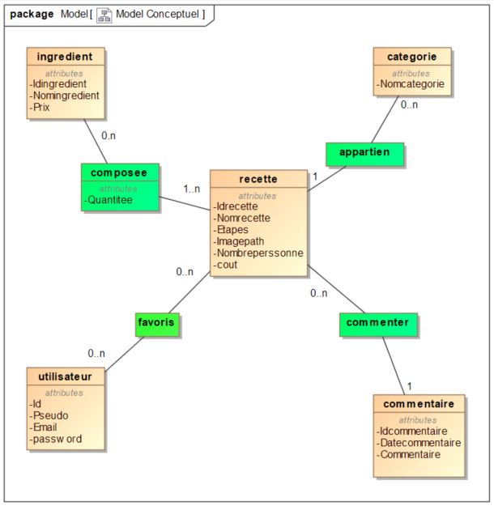

Figure 1: Modèle conceptuel (MCD)

# Model relationnelle

## Principe 1 : Transformations d’un type d’entités

Les tables :

Categories (Nomcategorie)

Ingredients (Idingredient, Nomingredient, Prix) ;

Recettes (idrecette, Nomrecette, Etapes, Imagepath, Nompersonne, cout, Nomcategorie#) ;

Commentaires (Idcommentaire, Commentaires, Datecommentaire, Idrecette#) ;

Utilisateurs (Id, Pseudo, Email, Password) ;

## Principe 2 : Transformations d’un type d’associations

Une nouvelle table après le principe 2 :

Compositions (Idrecette#, Idingredient#, Quatitee, Unite) ;

Favoris (Idrecette#, Idutilisateur#) ;

Moderations(Idrecette#) ;

## Principe 3 on ajoute à la relation 2 la clé de l’autre relation

Clé étrangère voir la couleur en vert.

# Fichiers joints

## Export SQL structure base de données

Ci-joint dans l’archive :

Tables uniquement :

20_L2M_dahbia_berrani_eps_haddad_Structure_Export.sql

## Export des données de la base du données

Ci-joint dans l’archive :

Données uniquement

20_L2M_dahbia_berrani_eps_haddad_data_Export.sql

# Description étape 2 :

|  |  |  |
| --- | --- | --- |
| **Requêttes** | **Fichier** | **fonction** |
| Deux requêtes mono-table | libDataBase.php ligne #82 | afficherCommentaires($_idRecette) |
| libDataBase.php ligne #159 | afficherRecette($_idRecette) |
| Deux requêtes avec jointure | libDataBase.php ligne #59 | afficherIngredients($_idRecette) |
| libDataBase.php ligne #293 | loadIngredients($_idRecette) |
| Deux requêtes avec sous-requête | libRecherche.php ligne #4 | afficherEntre() |
| libRecherche.php ligne #40 | affichedessert() |
| Deux requêtes avec regroupement | stat.php ligne #19 | N/A |
| stat.php ligne #38 | N/A |

Tableau 1: Repérage des 8 requêtes demandées dans le code

# Description étape 3 :

Formulaire de recherche :

* **libRecherche.php :** toutes les fonctions de ce fichier.
* **rechercheAvancee.php :** C’est le formulaire html point d’entrée de l’utilisateur.
* **resultatRecherche.php :** Page pour afficher les recettes résultantes de la recherche.
* **libDataBase.php :** la fonction afficherRecette($_idRecette) ligne 159.

# Description étape 4 :

## Mise à jour de la base de données :

Si l’authentification est réussite :

L’utilisateur peut laisser des avis sur les recettes (commentaires), il peut aussi ajouter une recette qui ne sera pas affichée tout de suite, mais sera soumise à l’acceptation de l’administrateur.

L’administrateur, en plus de tous ce que peut faire un utilisateur, il peut en plus modérer les nouvelles recettes proposées par les utilisateurs (accepter ou refuser. Il peut aussi rajouter une recette (qui n’est pas soumise à l’acceptation de l’administrateur car c’est lui-même qui la rajoute). En plus, il peut modifier n’importe quelle information de la recette, il peut aussi supprimer un avis laissé par un utilisateur. Il peut aussi supprimer des recettes.

Les fichiers qui mettent tout ça en œuvre sont :

* nouvelleRecette.php (ajout d’une nouvelle recette)
* loadRecette.php (pour modifier une recette)
* traitementModificationRecette.php (pour modifier une recette)
* traitementAdminRecette.php (pour supprimer, commenter, ajouter ou enlever des favoris)
* modererRecette.php (pour accepter ou refuser une nouvelle recette proposée)
* libDataBase.php (plusieurs fonctions dans ce fichier afin d’assurer les traitement nécessaires)

## Authentification :

* inscription.php
* traitement_inscription.php
* password.php (fournis)
* connexion.php
* traitement_connexion.php
* deconnexion.php

## Gestion des sessions :

Les sessions sont gérées. Il y a deux types de comptes :

* Un compte utilisateur qui donne droit à :
* Ajouter une recette (qui sera d’abord soumise à l’acceptation de l’administrateur).
* Laisser des avis (des commentaires) sur les recettes.
* Rajouter ou enlever des recettes dans ses favoris personnalisées.
* Un compte administrateur qui donne droit à :
  + Tous les droits de l’utilisateur cité là-haut.
  + Modifier n’importe quelle donnée d’une recette et supprimer des avis.
  + Supprimer des recettes.
  + Modérer les nouvelles recettes proposées en les acceptant ou en les refusant.

## Extensions supplémentaires :

En plus de ce qui est demandé au minimum le site propose :

* Gestion des favoris (ajouter ou supprimer une recette dans la liste des favoris) : Si une recette est favorite alors un logo sous forme d’un cœur est affiché sur la recette. De plus il y a dans le menu un lien pour afficher uniquement toutes les recettes favorites.
  + favorisRecette.php
* Une page qui montre quelques statistiques sur le site est disponible via le menu.
  + stat.php
* Lors de l’ajout d’une nouvelle recette, une photo est exigée, elle est téléchargée sur le serveur hébergeant le site.

# Annexe

## Liste des tableaux

Tableau 1: Repérage des 8 requêtes demandées dans le code 7

## Liste des figures

Figure 1: Modèle conceptuel (MCD) 4